**PREMIERE REUNION TRANSNATIONALE – Programme ERASMUS + : EUROBAC**

Lieu: **LYCEE MOLIERE (Paris 16ème)** - Jour : **VENDREDI 20 NOVEMBRE2015**

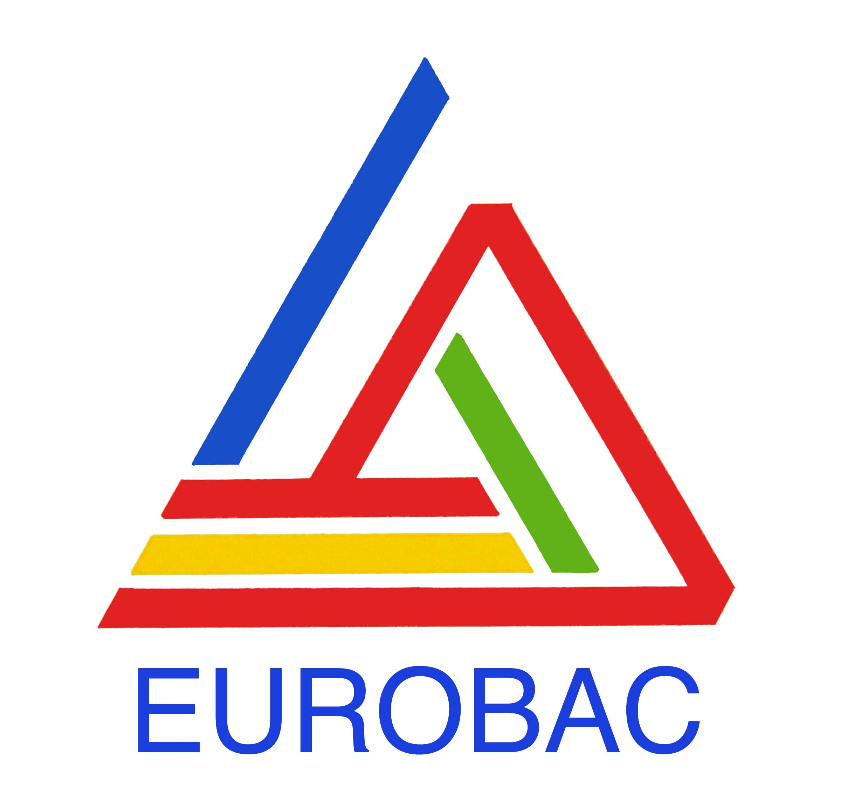

**OBJECTIF du PROJET EUROBAC:**

**L’enseignement de l’histoire et de la littérature dans les programmes**

**ESABACet BACHIBAC :**

***le passage d’un enseignement bilingue à***

***un enseignement biculturel***





* **COMPTE RENDU**de la réunion de lancement EUROBAC
* **OUVERTURE de la réunion de LANCEMENT**
* Lecture par Mme Honnorat des messages envoyés par Mesdames les Proviseurs des établissements partenaires du projet dans lesquels la Direction des lycées San Isidro et Virgilio expriment leur engagement et soutien au projet EUROBAC.
* Rappel de la réunion de lancement avec les représentants de l’Agence Erasmus + à Paris le mercredi 25 novembre et à laquelle assisteront Mme Cochet, M. Toubal et M. Guipaud.
* Rappel des mesures de sécurité en vigueur suite aux événements du 13 novembre.
* **NAISSANCE du projet EUROBAC : Continuité & élargissement**
* Mme Cochet «  Cette réunion est une rencontre de travail dans une ambiance conviviale avec nos homologues européens ». L’accord de partenariat avec le lycée SAN ISIDRO signé dans la salle des actes en 2014 aboutit en 2015 à un projet ERASMUS + qui prolonge le travail déjà entamé avec les homologues espagnols et qui l’enrichit en ouvrant les portes à un troisième partenaire, le lycée VIRGILIO avec lequel le travail d’échange pédagogique a commencé dès l’annonce de l’acceptation de la candidature du projet EUROBAC. Les élèves et les familles françaises ont accueilli avec grand enthousiasme la nouvelle et se sont engagés immédiatement dans le projet.
* La candidature a été rédigée par les représentants du Lycée SAN ISIDRO qui l’ont déposée en juin dernier à l’Agence espagnole Erasmus + en commun accord avec le reste des partenaires du projet.
* **PRESENTATION des AXES & de l’OBJECTIF du projet EUROBAC**
* Il s’agit d’étudier la construction européenne et son développement depuis les années 50 jusqu’aux années 2000 par des observations sur le terrain. L’axe littéraire et artistique rejoint l’axe historique et socio-économique car l’on étudiera la représentation des trois capitales durant la période mentionnée à travers la littérature, le cinéma, la peinture.
* Mme Honnorat « C’est un projet triangulaire original » «  Notre lycée offre aux élèves 4 sections européennes, l’acceptation du projet Eurobac a été donc pour nous une grande nouvelle » Il s’agit d’un véritable concours avec d’autres projets d’autres établissement et nous l’avons remporté ! »
* **DIFFUSION du projet EUROBAC**
* **DIFFUSION LOCAL EXTERNE : propositions**
* M. Neel, représentant au DAREIC, souligne que nous devons être très fiers d’avoir été choisi car la concurrence est rude : les exigences sont très fortes. La candidature du Lycée MOLIERE, du lycée SAN ISIDRO et du lycée VIRGILIO peut être par conséquent un exemple à suivre pour d’autres établissements d’oùla nécessité de faire connaître ce projet.
* M. Neel et Mme Manesse proposent de publier un article concernant le projet sur le SITE OFFICIEL du RECTORAT et nous invitent à transmettre également les informations concernant le projet aux IPR d’Histoire, d’Italien et de Lettres de l’Académie de Paris.
* Mme Osorio rappelle également « l’intérêt de diffuser le projet EUROBAC via le site web de l’éducation espagnole » et de contacter le LYCEE BUÑUEL avec lequel on pourrait organiser aussi des rencontres pour présenter le projet. En ce qui concerne les besoins de RESSOURCES, Mme Martínez propose également des prêts de matériel et de documentation du CENTRO DE RECURSOS.
* Proposition de la Direction du Lycée Molière : contacter Mme BRASSEUR, adjointe au Maire du 16è arrondissement, pour faire connaître le projet au niveau local. ¨Possibilité par exemple d’obtenir une publication dans le journal du 16ème arrondissement.
* **DIFUSSION LOCAL INTERNE : propositions**
* Mme Honnorat  et Mme Cabus annoncent la création du nouveau site officiel du lycée hébergé dans le site académique de Paris et propose la CREATION d’un ONGLET : ERASMUS + ainsi que la possibilité de diffuser l’information en interne via le JOURNAL du lycée pris en charge par M. BLANC, documentaliste de l’établissement.
* **TRAVAIL PEDAGOGIQUE** en deuxième partie de cette première réunion transnationale
* Il s’agit de travailler sur la MISE EN PLACE pratique du projet durant la première année 2015-2016 et sur la RECEPTION du projet par les ELEVES car ce sont eux qui deviennent les acteurs principaux du projet.
* **PREMIER TRAVAIL COMMUN entre les ELEVES** des trois établissements : la conception et l’élection de deux **LOGOS** qui représentent le projet EUROBAC et auxquels ils se sentent identifiés.



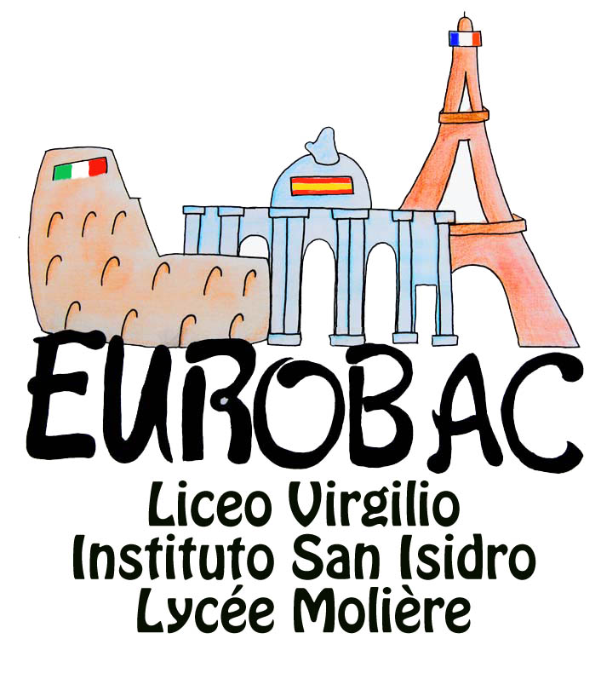

LOGO 1 LOGO 2

* **ECHANGE de PRATIQUES PEDAGOGIQUES** : au lycée SAN ISIDRO il existe un musée organisé et tenu par les propres élèves. Ce genre d’initiative pourrait être transférable au lycée Molière à travers la création d’un musée consacré aux représentations théâtrales qui se sont succédé dans le théâtre du lycée (dont la fin des travaux de restauration est prévuedébut 2016). Le THEATRE étant aussi un point commun avec le lycée Virgilio qui offre une section littéraire importante.
* **AUTRES PROJETS EUROPEENS mis en place au LYCEE MOLIERE**
* **RELAIS de la MEMOIRE JUNIORS**. Organisé par Mme Poutiers (présidente de l’Association des Anciens élèves du Lycée Molière). Une cérémonie commémorative a lieu fin janvier au Lycée Molière pour rendre hommage aux jeunes élèves déportées. Les lycéens madrilènes et romains pourraient s’associer à cette **CELEBRATION le MERCREDI 27 JANVIER** lors de leur séjour à Paris.
* **M.U.N.** Modern United Nations. Un Atelier et un enseignement d’exploration MUN sont proposés aux élèves du lycée Molière. Un COY 11, en marge de la COP 21, devraient réunir des jeunes de toute l’Europe.
* **PARLEMENT EUROPEEN à BRUXELLES.**Lors d’un séjour à Bruxelles, une visite et un atelier parlementairessont proposés aux lycéens de Molière pour consolider leurs connaissances sur les institutions européennes et les inciter à réfléchir en tant que citoyens européens sur des thèmes d’actualités qui les concernent.